Polonya’daki EGGER tesisi için temel atma töreni
EGGER Grubu'na ait 19. üretim tesisinin inşaatı resmi olarak başladı
EGGER Grubu Yönetimi Satış & Pazarlama ekibinden Michael Egger ve Ulrich Bühler, Polonyalı müşterilerimiz, ortaklarımız, siyaset ve sanayi temsilcileri, yetkili merciler ve medya üyelerinden oluşan 160 davetlinin katılımıyla 25 Ekim 2017 tarihinde temel atma töreni gerçekleştirildi. Polonya’nın kuzeydoğusundaki Varmiya-Mazurya bölgesinde yer alan Biskupiec’te, 2018’in sonuna kadar 650.000 m³ yonga levha kapasiteli ultra modern bir üretim tesisi inşa edilecek. St. Johann in Tirol (AT) merkezli uluslararası şirketler grubu, bu tesis için yaklaşık olarak 250 milyon Euro yatırımda bulunuyor.
Michael Egger, temel atma töreninde yaptığı açıklamalarda “19. tesisimizi Avrupa mobilya sektörünün kalbi Polonya’da kuracağımız için çok mutluyum. Polonya’da 1990’lı yılların başından beri etkinliklerimizi sürdürüyoruz ve 150’den fazla yerel müşteriyle çalışıyoruz. Yonga levha tesisimiz sayesinde Polonya’nın büyüyen pazarında ve komşu bölgelerde daha da iyi hizmet sunabileceğiz. Yürüttüğümüz çalışmalar doğrultusunda sürdürülebilir büyümeye inanıyoruz. Biskupiec tesisimizi aynı zamanda gelecek nesiller için uzun vadeli bir yatırım olarak görüyoruz,” şeklinde konuştu.
Biskupiec tesisinde en yeni üretim teknolojileri ve çevresel unsurlara duyarlı tasarlanan ultra modern tesisler yer alacak. Tesisin tamamı 85 hektarlık bir alan kaplıyor. İnşaatın şu anki aşaması, ham ve laminasyonlu yonga levha üretim hattı üzerine odaklanmış durumda. Tesisteki sistemler 650.000 m³ ham yonga levha üretimi için tasarlandı. Büyük bir kısmı melamin reçine film ile kaplı. İlk levhanın 2018’in sonunda üretilmesi bekleniyor.
Bölge halkı için 1.000 kişilik istihdam
Polonyalı mobilya üreticileri ve satıcılarının yanı sıra tesisin yapıldığı bölge de bu yatırımdan faydalanabilecek. EGGER tesisinde yaklaşık 400, tedarik veya hizmet sağlama gibi dolaylı faaliyetlerde ise 600 iş imkanı sunulacak. EGGER, bulunduğu tüm konumlarda iyi bir komşu ve yerel topluluğun etkin bir üyesi olmak istiyor.
Tesis için Biskupiec’in seçilme sebepleri arasında bölgede bulunan iyi eğitimli çalışanların sayısı ve başarılı ahşap işleme geleneği yer alıyor. Nakliyat açısından da avantajlı olan konumun aynı zamanda EGGER’in en önemli ham maddesi ahşap tedariği de oldukça iyi durumda.

EGGER hakkında
1961’de kurulan aile şirketi, yaklaşık 9000 kişiye istihdam sağlıyor. Dünya genelindeki 18 tesisinde geniş bir ürün yelpazesine sahip ahşap bazlı malzemeler (yonga levha, OSB, MDF) ve aynı zamanda kereste üretiliyor. 2016-2017 mali yılında 2,38 milyar Euro ciro elde eden şirket, KENDİN YAP pazarında olduğu kadar mobilya sanayi ile perakende ahşap ve parke sektöründe de dünya genelinde müşterilere sahip. EGGER ürünleri; mutfaklar, banyolar, ofisler, oturma odaları ve yatak odaları gibi sayısız kamu ve özel yaşam alanında kullanılmaktadır. EGGER mobilya sanayi, iç mimari, ahşap yapı ve parke (laminat, mantar ve dizayn döşeme) sektörleri için gerekli olan tüm ürünleri bünyesinde barındırıyor.
EGGER Grubu şu anda kayda değer bir büyüme yaşamaktadır. 1 Ekim 2017 tarihinde Arjantin’in Concordia şehrinde bulunan bir tesisi bünyesine katarak 18. üretim tesisini elde etmiştir. Biskupiec’e (PL) ek olarak Kuzey Karolina eyaletinin Lexington (US) şehrinde de yeni bir yatırım planlanmış durumdadır.

Polonya’daki EGGER tesisi için temel atma töreni
- Biskupiec tesisi, Polonya’nın kuzeydoğusundaki Varmiya-Mazurya bölgesinde yer alıyor  - Yonga levhası tesisinin 650.000 m³ kapasitesi ve son teknoloji laminasyon tesisleri bulunuyor | - Yatırım düzeyi: 250 milyon Euro  - Bölgede 400 doğrudan, 600 kişilik dolaylı istihdam imkanı  - İlk levhanın 2018’in sonunda üretilmesi planlanıyor

Sorularınız için:

FRITZ EGGER GmbH & Co.
Holzwerkstoffe
Manuela Leitner
Weiberndorf 20
6380 St. Johann, Tirol
Avusturya
T +43 5 0600-10638
F +43 5 0600-90638
manuela.leitner@egger.com
Resim yazıları
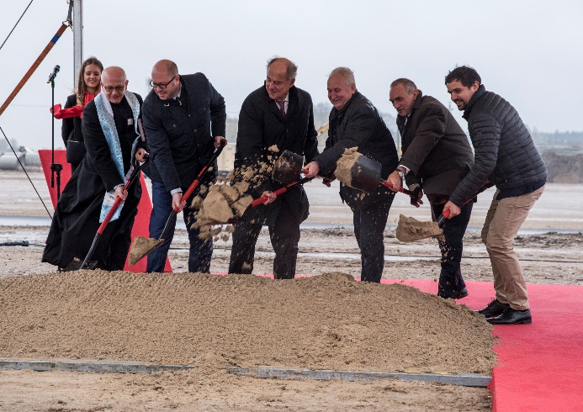 | Sembolik temel atma töreninde bulunanlar: Proje Lideri Leopold Atschreiter, Jan Szynaka (Polonyalı mobilya üreticilerinin başkanı), Başkan Marek Gustaw Brzezin, Michael Egger, Belediye Başkanı Kamil Kozłowski ve Rahip Wiesław Badura.
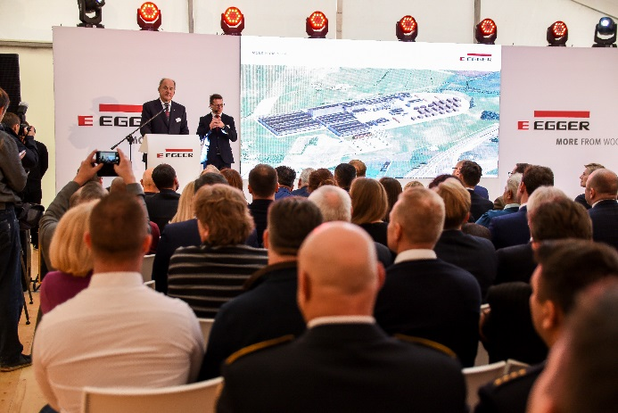 | Biskupiec’teki temel atma törenine yaklaşık 160 davetli katıldı
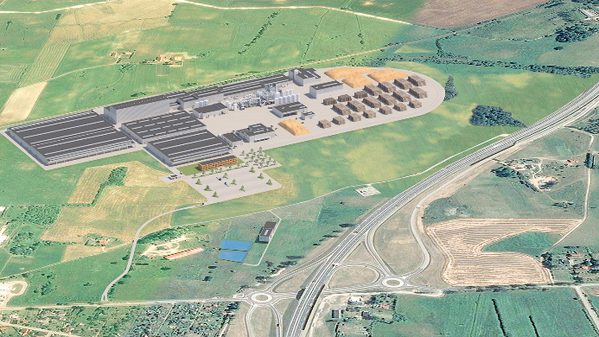 | Polonya’nın Biskupiec şehrinde 2018’in sonuna kadar 650.000 m³ kapasiteli ultra modern bir yonga levha tesisi inşa edilecek.
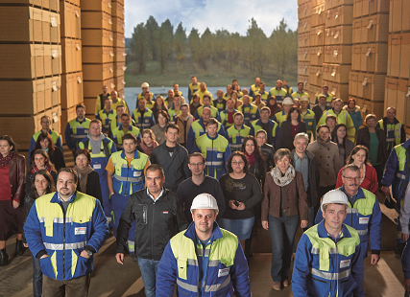 | Yeni tesis bölgede doğrudan 400, dolaylı 600 kişilik istihdam oluşturacak.
FOTOĞRAFLAR: EGGER Holzwerkstoffe, telif hakkı sahibinin adı belirtilerek yeniden basılabilir
RESİM İNDİRME LİNKİ: https://celum.egger.com/webgate/pin.html?lang=en&pin=L54LN0ZYLZIQ

